Programmer Manual

การพัฒนาโปรแกรม Scoring Multiple Choices Test by Image Processing ต้องทำการติดตั้งโปรแกรมต่าง ๆ ดังนี้ก่อน
- Diver กล้องเว็บแคม โดย DoubleClick ที่ file qc848enu.exe เพื่อ setup คลิก Next โปรแกรม จะทำการ Copy File จนเสร็จสิ้นขั้นตอนการ Setup

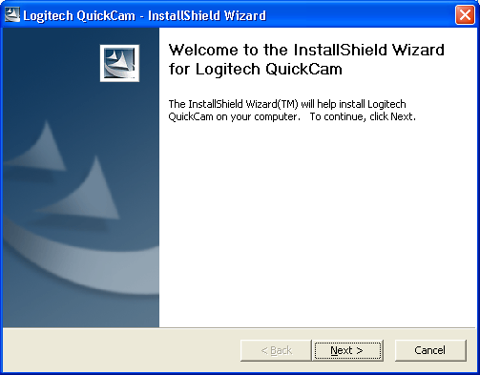
รูปที่ 1 การติดตั้ง Diver กล้องเว็บแคม

- MATLAB 7.0.4.365
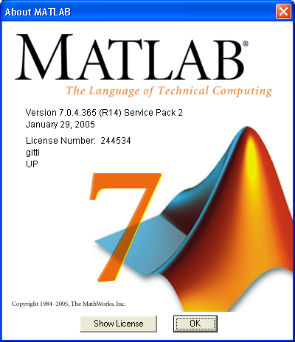
รูปที่ 2 การติดตั้ง MATLAB 7.0.4.365
- MYSQL และ MyODBC
- การติดตั้ง MYSQL โดย DoubleClick ที่ appserv-win32-2.5.7.exe เพื่อ setup

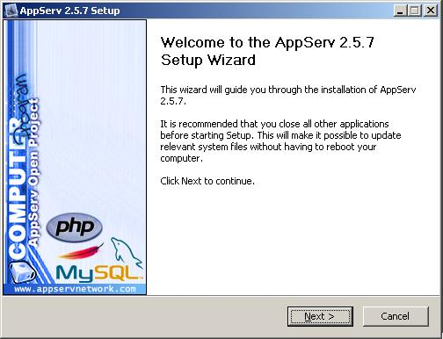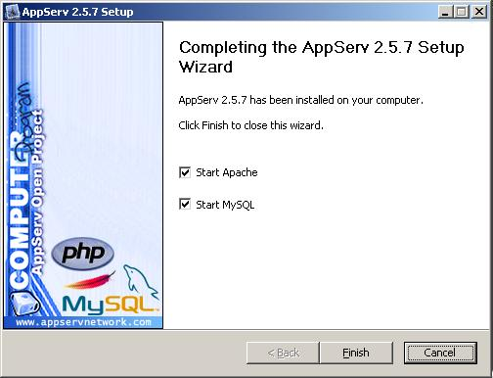
รูปที่ 3 การติดตั้ง MySQL

- คลิก Next และทำตามขั้นตอนจนเสร็จสิ้นขั้นตอนการ Setup
- ทำการเปิด Internet Explorer ใส่ http://localhost/phpMyAdmin แล้วทำการ login ดังรูปที่ 4

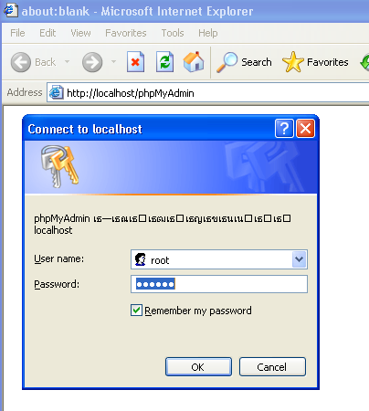
รูปที่ 4 การเข้าใช้ phpMyAdmin

- ทำการสร้างฐานข้อมูลที่ชื่อ storetest ดังรูปที่ 5
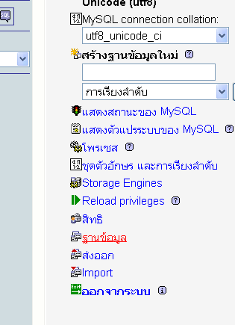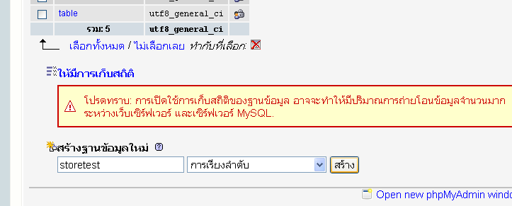
รูปที่ 5 การสร้างฐานข้อมูล

- ทำการสร้างตาราง answers เป็นตารางเก็บเฉลยของข้อสอบ ,point เป็นตารางเก็บคะแนนผู้สอบ,question เป็นตารางเก็บชุดข้อสอบ ดังรูปข้างล่างนี้

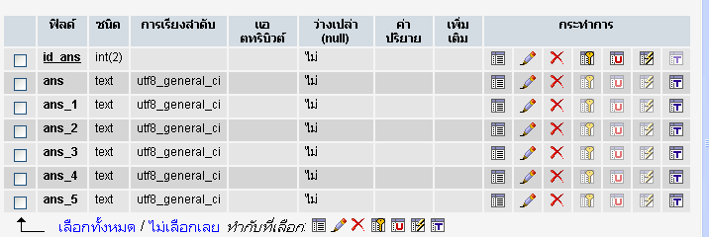
รูปที่ 6 ตาราง ชื่อ answers

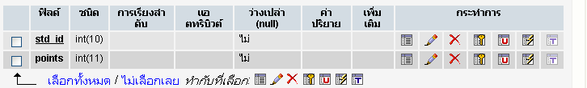
รูปที่ 7 ตาราง ชื่อ point

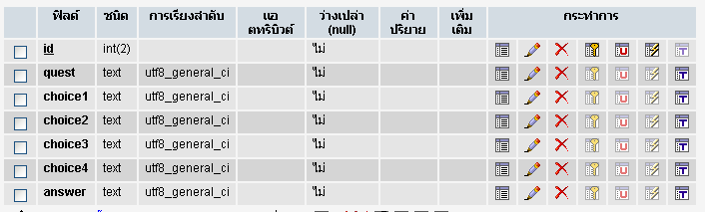
รูปที่ 8 ตาราง ชื่อ question

- ทำการติดตั้ง MyODBC โดย DoubleClick ที่ file.exe เพื่อ setup
- คลิก Next โปรแกรม จะทำการ Copy File จนเสร็จสิ้นขั้นตอนการ Setup
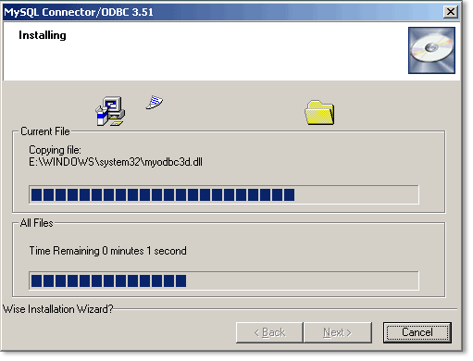
รูปที่ 9 การติดตั้ง MyODBC

- เข้า Control Panel ในเมนู Start ของ Windows
- DoubleClick Data Sources (ODBC) ใน Folder Administrative Tools
- ทำการ add ODBC ดังรูป
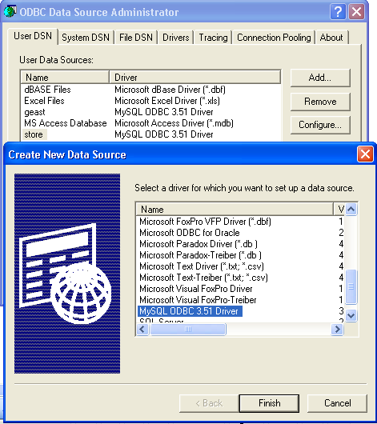
รูปที่ 10 การ add MyODBC

- ตั้งชื่อ Data Source Name เป็น store ดังรูปที่ 11 เป็นอันเสร็จ
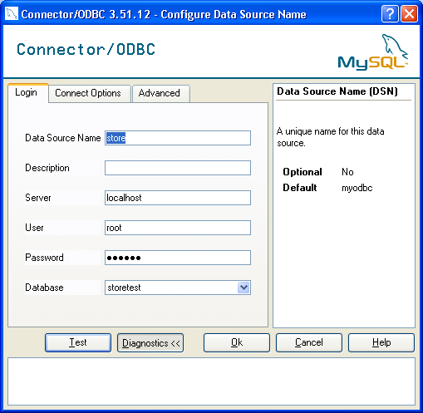
รูปที่ 11 การConfigure Source Name

โดยโปรแกรมจะประกอบด้วย file ต่างๆ และมีการทำงานดังนี้
- main2.m เป็น file ที่เก็บตัวโปรแกรมหลักโดยจะมี function ต่างๆดังรูปที่ 12

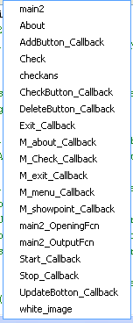
รูปที่ 12 แสดง function ใน main2.m

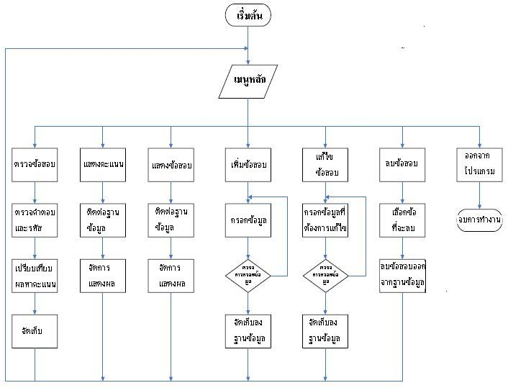
รูปที่ 13 แสดงภาพรวมการทำงาน

จากรูปที่ 12 จะขออธิบายการทำงานของ function ต่างที่สำคัญและการทำงานดังต่อไปนี้

- function main2_OpeningFcn เป็น function ที่จะทำงานก่อนทุกครั้งที่ทำการ RUN โปรแกรมโดยใน function นี้จะเป็นตัวกำหนดค่าเริ่มต้นต่างๆ ของตัวแปรที่ใช้
- function checkans เป็น function ที่รับค่าคำตอบที่ผู้เข้าสอบเลือกทั้งหมดมาทำการเปรียบเทียบกับเฉลยในฐานข้อมูล และทำการส่งคืนจำนวนคำตอบที่ถูกกลับไป
- function white_image เป็น function ที่ปรับปรุงภาพให้พร้อมที่จะทำวิเคราะห์รวมทั้งปรับภาพเอียงด้วย โดยจะรับ Input เป็น ภาพ และ Output เป็นภาพ
- function Check เป็น function ที่สั่งให้กล้องเว็บแคมทำการจับภาพกระดาษคำตอบและมาทำการวิเคราะห์หาจุดทำเครื่องหมายของผู้เข้าสอบทั้ง รหัสและคำตอบ รวมทั้งจัดเก็บคะแนนของผู้เข้าสอบที่ทำการตรวจแล้วลงฐานข้อมูลด้วย ซึ่ง function นี้ได้มีการเรียกใช้ function checkans และ function white_image ด้วย
เริ่ม
รับข้อมูลภาพ

แปลงภาพ

ภาพเอียง
ใช่

หมุนภาพ

ไม่ใช่

วิเคราะห์คำตอบ

แสดงผล

บักทึกผล

จบ

รูปที่ 14 บล็อกไดอะแกรมการทำงานของ function Check

- function CheckButton_Callback และ M_Check_Callback จะถูกเรียกใช้เมื่อ user ทำการกดปุ่ม ตรวจข้อสอบ ซึ่ง function นี้จะทำการเรียกใช้ function Check อีกที่หนึ่ง
- function Start_Callback และ M_showpoint_Callback จะถูกเรียกใช้เมื่อ user ทำการกดปุ่มแสดงคะแนน โดย function นี้จะทำการไปเรียก function ShowPoint ใน file ShowPoint.m อีกที่หนึ่ง
- function Stop_Callback จะถูกเรียกใช้เมือ user ทำการกดปุ่ม แสดงข้อสอบ โดย function นี้จะทำการไปเรียก function m_showdata ใน file m_showdata.m อีกที่หนึ่ง
- function AddButton_Callback จะถูกเรียกใช้เมือ user ทำการกดปุ่ม เพิ่มข้อสอบ โดย function นี้จะทำการไปเรียก function add_d ใน file add_d.m อีกที่หนึ่ง
- function UpdateBotton_Callback จะถูกเรียกใช้เมือ user ทำการกดปุ่ม แก้ไขข้อสอบ โดย function นี้จะทำการไปเรียก function update_d ใน file update_d.m อีกที่หนึ่ง
- function DeleteButton_Callback จะถูกเรียกใช้เมือ user ทำการกดปุ่ม ลบข้อสอบ โดย function นี้จะทำการไปเรียก function del_d ใน file del_d.m อีกที่หนึ่ง
- function Exit_Callback จะถูกเรียกใช้เมือ user ทำการกดปุ่ม ออก เป็นการปิดการทำงานของโปรแกรม

- add_d.m เป็น file ที่เก็บการทำงานในการเพิ่มข้อสอบเข้าไปในฐานข้อมูลโดยจะมี function ต่างๆดังรูปที่ 15

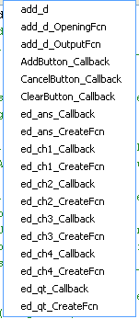
รูปที่ 15 add_d.m แสดง function ใน main2.m

เพิ่มข้อสอบ
กรอกข้อมูลครบหรือไม่
จัดเก็บลงฐานข้อมูล

แจ้งการทำงาน

YES
เมนูหลัก
กรอกข้อมูล

รูปที่ 16 บล็อกไดอะแกรมการทำงานการเพิ่มข้อสอบ

- update_d.m เป็น file ที่เก็บการทำงานในการแก้ไขข้อสอบในฐานข้อมูลโดยจะมี function ต่างๆดังรูปที่ 17
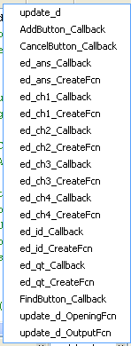
รูปที่ 17 แสดง function ใน update_d

แก้ไขข้อสอบ
กรอกข้อมูลครบหรือไม่
จัดเก็บลงฐานข้อมูล

แจ้งการทำงาน

YES
เมนูหลัก
กรอกข้อมูลที่จะแก้ไข

ระบุข้อที่ต้องการแก้ไข

รูปที่ 18 บล็อกไดอะแกรมการทำงานการแก้ไขข้อสอบ

- del_d.m เป็น file ที่เก็บการทำงานในการลบข้อสอบในฐานข้อมูลโดยจะมี function ต่างๆดังรูปที่ 19

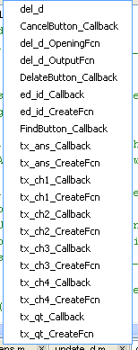
รูปที่ 19 แสดง function ใน del_d.m

ลบข้อสอบ
ลบข้อมูลออกจากฐานข้อมูล

แจ้งการทำงาน

เมนูหลัก
กรอกข้อมูลที่จะแก้ไข

ระบุข้อที่ต้องการลบ

รูปที่ 20 บล็อกไดอะแกรมการทำงานการลบข้อสอบ
- ShowPoint.m เป็น file ที่เก็บการทำงานในการแสดงคะแนนของผู้เข้าสอบในฐานข้อมูลโดยจะมี function ShowPoint
แสดงคะแนน
ติดต่อฐานข้อมูล
ดึงข้อมูลฟิลด์ รหัส, ชื่อ-สกุล, คะแนน
จัดหน้าการแสดงผล
แสดงรหัส,
ชื่อ-สกุล, คะแนน
ครบทุกคนหรือไม่

เปลี่ยนคนถัดไป
คำนวณหาค่าสูงสุด,
ต่ำสุด,เฉลี่ย

แสดงค่าสูงสุด,
ต่ำสุด,เฉลี่ย
เมนูหลัก
YES
NO

รูปที่ 21 บล็อกไดอะแกรมการทำงานการแสดงผลคะแนน

- m_showdata.m เป็น file ที่เก็บการทำงานในการแสดงข้อสอบในฐานข้อมูลโดยจะมี function ต่างๆดังรูปที่ 22

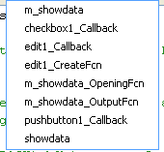
รูปที่ 22 แสดง function ใน m_showdata.m

แสดงข้อสอบ
ติดต่อฐานข้อมูล

หาจำนวนข้อทั้งหมด

ต้องการสลับข้อไหม
ทำการสลับข้อและคำตอบ

ข้อสอบหมดหรือไม่
YES
เมนูหลัก
กำหนดตำแหน่งข้อสอบ

แสดงหมายเลขข้อ

แสดงโจทย์

แสดงคำตอบ

NO
รูปที่ 23 บล็อกไดอะแกรมการทำงานการแสดงชุดข้อสอบ

